|  |  |
| --- | --- |
| cid:image003.png@01D43AF0.079B0930 | **Международный союз электросвязи**  **Бюро стандартизации электросвязи** |

Женева, 5 сентября 2018 года

|  |  |  |
| --- | --- | --- |
| Осн.: | **Коллективное письмо 3/9 БСЭ** |  |
| Тел.: Факс: Эл. почта: Веб-сайт: | +41 22 730 5858 +41 22 730 5853 [tsbsg9@itu.int](mailto:tsbsg9@itu.int) <http://itu.int/go/tsg09> | – Администрациям Государств – Членов Союза  – Членам Сектора МСЭ-Т  – Ассоциированным членам МСЭ-Т, участвующим в работе 9‑й Исследовательской комиссии  – Академическим организациям − Членам МСЭ |
| Предмет: | **Собрание 9‑й Исследовательской комиссии Богота, Колумбия, 21–28 ноября 2018 года** | |

Уважаемая госпожа,  
уважаемый господин,

Имею честь сообщить вам, что собрание 9-й Исследовательский комиссии (*Широкополосные кабельные сети и телевидение*) состоится в Боготе, Колумбия, с 21 по 28 ноября 2018 года включительно по любезному приглашению Комиссии по регулированию связи Колумбии.

Хотел бы сообщить вам, что открытие собрания состоится в первый день его работы в 09 час. 30 мин. Регистрация участников начнется в 08 час. 30 мин. при входе в место проведения собрания. Подробная информация о залах заседаний будет разослана по списку рассылки по электронной почте ИК9 и представлена на месте принимающей стороной. Дополнительная информация о собрании изложена в **Приложении A**, а практическая информация содержится в **Приложении D**.

Проект **повестки дня** собрания и проект **графика распределения времени**, подготовленные по согласованию с Председателем 9-й Исследовательской комиссии (г-ном Сатоси Миядзи) и ее руководящим составом, приводятся в **Приложении В** и **Приложении С**, соответственно.

Во время собрания ИК9 в Боготе также состоится семинар-практикум "**Будущее телевидения для Северной и Южной Америки**". Ссылка на веб-страницу семинара-практикума, включая его подробную программу, будет представлена на веб-странице ИК9 (<http://itu.int/ITU-T/go/sg9>).

**Основные предельные сроки**

|  |  |  |
| --- | --- | --- |
| Два месяца | 21.09.2018 г. | − [Представление вкладов Членов МСЭ-T](http://itu.int/net/ITU-T/ddp/), для которых запрашивается письменный перевод |
| Шесть недель | 10.10.2018 г. | − Представление заявок на стипендии (форма заявки и руководящие указания содержатся [здесь](http://www.itu.int/en/ITU-T/studygroups/2017-2020/09/Documents/SG9_Fellowships.docx))  − Представление запросов на обеспечение устного перевода (через онлайновую форму предварительной регистрации) |
| Один месяц | 21.10.2018 г. | − Предварительная регистрация ([в онлайновом режиме](https://www.itu.int/online/edrs/REGISTRATION/edrs.registration.form?_eventid=3001099) или на домашней странице Исследовательской комиссии по адресу: <http://itu.int/ITU-T/go/sg9>)  − Представление запросов на письма для визовой поддержки (формуляр запроса представлен в ПРИЛОЖЕНИИ Е) |
| 12 календарных дней | 08.11.2018 г. | − [Представление вкладов Членов МСЭ-T](http://itu.int/net/ITU-T/ddp/) |

Желаю вам плодотворного и приятного собрания.

|  |  |  |  |
| --- | --- | --- | --- |
| С уважением,  (*подпись*)  Чхе Суб Ли Директор Бюро стандартизации электросвязи | |  | | --- | | This QR code redirects to the latest meeeting information at: http://handle.itu.int/11.1002/groups/sg9ИК9 МСЭ-T | | Последняя информация о собрании | |

**Приложения**: 5

**ПРИЛОЖЕНИЕ A**

Методы и средства работы

**ПРЕДСТАВЛЕНИЕ ДОКУМЕНТОВ И ДОСТУП К ДОКУМЕНТАМ**: Собрание будет проходить на безбумажной основе. Вклады Членов следует представлять, используя опцию ["Непосредственное размещение документов](http://itu.int/net/ITU-T/ddp/)"; проекты TD следует представлять по электронной почте в секретариат исследовательских комиссий, используя [соответствующий шаблон](https://www.itu.int/en/ITU-T/studygroups/Pages/templates.aspx). Доступ к документам собрания обеспечивается с домашней страницы Исследовательской комиссии и ограничен Членами МСЭ‑Т/[владельцами учетной записи TIES](http://www.itu.int/TIES/).

УСТНЫЙ ПЕРЕВОД: По согласованию с руководством ИК9 МСЭ-Т это собрание будет проходить только на английском языке.

В месте проведения имеются средства **БЕСПРОВОДНОЙ ЛВС**, которыми могут воспользоваться делегаты. Подробная информация представлена в **пункте 6** **Приложения D**.

Предварительная регистрация и стипендии

**ПРЕДВАРИТЕЛЬНАЯ РЕГИСТРАЦИЯ**: Предварительная регистрация является обязательной, и ее следует провести в онлайновой форме на домашней странице Исследовательской комиссии **не позднее чем за один месяц до начала собрания**. Членам МСЭ предлагается по мере возможности включать в свои делегации женщин. Наряду с этим и в те же сроки координаторам предлагается направить по электронной почте ([tsbreg@itu.int](mailto:tsbreg@itu.int)), письмом или факсом список лиц, которые уполномочены представлять вашу организацию, с указанием фамилии главы и заместителя главы делегации.

**СТИПЕНДИИ**: Для содействия участию представителей из [наименее развитых стран или стран с низким уровнем дохода](https://www.itu.int/en/ITU-T/gap/Documents/Fellowships_BSG_EligibleCountries.pdf) могут быть предоставлены две частичные стипендии на администрацию, при условии наличия финансирования. Просьба также иметь в виду, что в случае представления запроса на две (2) частичные стипендии по крайней мере одна стипендия должна предусматривать авиабилет экономического класса. Заявка на предоставление стипендии должна быть утверждена соответствующей администрацией Государства – Члена МСЭ. Заполненную форму запроса на предоставление стипендии (просьба использовать [онлайновую форму](http://www.itu.int/en/ITU-T/studygroups/2017-2020/09/Documents/SG9_Fellowships.docx)) необходимо вернуть в МСЭ не позднее **10 октября 2018 года**. Просьба принять к сведению, что при принятии решений о предоставлении стипендий будут учитываться следующие критерии: имеющийся бюджет БСЭ; вклады заявителя для собрания; справедливое распределение между странами и регионами и гендерный баланс. Предварительная регистрация для участия в собрании обязательна.

**ВИЗОВАЯ ПОДДЕРЖКА**: Для въезда в Колумбию вам может понадобиться пригласительное письмо от принимающей стороны, которое вам необходимо будет представить в посольство/консульство Колумбии в вашем районе с целью получения визы. Визу следует запрашивать и получать в учреждении (посольстве или консульстве), представляющем Колумбию в вашей стране, или, если в вашей стране такое учреждение отсутствует, – в ближайшем к стране выезда. Просим иметь в виду, что для рассмотрения вопроса о выдаче визы может потребоваться время, поэтому просим направить ваш запрос на получение визы в возможно короткие сроки.

См. дополнительную информацию в **пункте 3 Приложения D**.

**ПРИЛОЖЕНИЕ B**

Проект повестки дня собрания ИК9   
(21−28 ноября 2018 г., Богота, Колумбия)

|  |  |
| --- | --- |
| **#** | **Пункты повестки дня** |
| 1 | Открытие собрания ИК9   * 1. Утверждение повестки дня   2. Утверждение предыдущих отчетов ИК9   3. Утверждение плана распределения времени собрания   4. Распределение документов   5. Входящие заявления о взаимодействии   6. Помещения и оборудование для проведения собраний; полезная информация   7. Приветственное обращение к новым участникам |
| 2 | Информация о межсессионной деятельности со времени проведения последнего собрания |
| 3 | Организация ИК9  3.1 Руководящий состав ИК9  3.2 Структура рабочих групп и их руководство  3.3 Докладчики и помощники Докладчиков по Вопросам  3.4 Лица, ответственные за взаимодействие |
| 4 | Вклады для пленарного заседания, посвященного открытию собрания |
| 5 | Результаты работы ПК-18 и КГСЭ, имеющие отношение к ИК9 |
| 6 | Отчет и заявления о взаимодействии от других комиссий/семинаров-практикумов |
| 7 | Содействие работе ИК9, организация семинаров-практикумов |
| 8 | Документы, по которым планируется утверждение/получение согласия/заключение/соглашение на данном собрании  8.1 Запрос по правам интеллектуальной собственности |
| 9 | Любые другие вопросы, относящиеся к пленарному заседанию, посвященному открытию собрания |
| 10 | Запрос по правам интеллектуальной собственности |
| 11 | Утверждение/получение согласия/заключение по проектам Рекомендаций и соглашение по другим результатам работы  11.1 Рекомендации  11.2 Добавления  11.3 Технические документы и Отчеты  11.4 Другое |
| 12 | Утверждение отчетов рабочих групп и отчета о собрании по Вопросу |
| 13 | Исходящие заявления о взаимодействии |
| 14 | Соглашение об открытии новых направлений работы |
| 15 | Обновление программы работы ИК9 |
| 16 | Новые/пересмотренные Вопросы (при наличии таковых) |
| 17 | Назначение новых Докладчиков, помощников Докладчиков и лиц, ответственных за взаимодействие |
| 18 | Даты и место проведения следующего собрания ИК9 |
| 19 | Дальнейшая межсессионная деятельность (собрания рабочих групп и Докладчиков) |
| 20 | Будущие мероприятия, связанные с деятельностью ИК9 |
| 21 | Любые другие вопросы, относящиеся к заключительному пленарному заседанию |
| 22 | Закрытие собрания |

***ПРИМЕЧАНИЕ 1****. − Ожидается, что пп. 1‒9 будут рассматриваться на пленарном заседании, посвященном открытию собрания (21 ноября 2018 г.), а пп. 10‒22 будут рассматриваться на заключительном пленарном заседании (28 ноября 2018 г.).*

***ПРИМЕЧАНИЕ 2****. − Обновления к повестке дня содержатся в Документе SG9-TD/319.*

ПРИЛОЖЕНИЕ C

**Проект плана распределения времени собрания ИК9** **(21–28 ноября 2018 г., Богота, Колумбия)**

|  | **Среда, 21 ноября** | | | | **Четверг,  22 ноября** | | | | **Пятница,  23 ноября** | | | | **Суббота, 24 ноября** | **Воскресенье, 25 ноября** | **Понедельник, 26 ноября** | | | | **Вторник,  27 ноября** | | | | **Среда,  28 ноября** | | | |
| --- | --- | --- | --- | --- | --- | --- | --- | --- | --- | --- | --- | --- | --- | --- | --- | --- | --- | --- | --- | --- | --- | --- | --- | --- | --- | --- |
| ***Заседания*** | ***1*** | ***2*** | ***3*** | ***4*** | ***1*** | ***2*** | ***3*** | ***4*** | ***1*** | ***2*** | ***3*** | ***4*** |  |  | ***1*** | ***2*** | ***3*** | ***4*** | ***1*** | ***2*** | ***3*** | ***4*** | ***1*** | ***2*** | ***3*** | ***4*** |
| **ПЛЕН.** | **X** | **X** |  |  |  |  |  |  |  |  |  |  |  |  |  |  |  |  |  |  |  |  |  |  | **X** | **X** |
| **РГ** |  | **2** |  |  |  |  |  |  |  |  |  |  |  |  |  |  |  |  |  |  |  |  | **X** | **X** |  |  |
| **Семинар-практикум** |  |  |  |  |  |  |  |  |  |  |  |  |  |  | **3** | **3** | **3** | **3** |  |  |  |  |  |  |  |  |
| **Вопрос 1/9** (бывш.1/9) |  |  | -- | -- | -- | -- | -- | -- | -- | -- | -- | -- |  |  |  |  |  |  | -- | -- | -- | -- |  |  |  |  |
| **Вопрос 2/9** (бывш. 3/9) |  |  | -- | -- | -- | -- | -- | -- | -- | -- | -- | -- |  |  |  |  |  |  | -- | -- | -- | -- |  |  |  |  |
| **Вопрос 4/9** (бывш. 11/9) |  |  | -- | -- | -- | -- | -- | -- | -- | -- | -- | -- |  |  |  |  |  |  | -- | -- | -- | -- |  |  |  |  |
| **Вопрос 5/9** (бывш. 4/9) |  |  | -- | -- | -- | -- | -- | -- | -- | -- | -- | -- |  |  |  |  |  |  | -- | -- | -- | -- |  |  |  |  |
| **Вопрос 6/9** (бывш. 5/9) |  |  | -- | -- | -- | -- | -- | -- | -- | -- | -- | -- |  |  |  |  |  |  | -- | -- | -- | -- |  |  |  |  |
| **Вопрос 7/9** (бывш. 7/9) |  |  | -- | -- | -- | -- | -- | -- | -- | -- | -- | -- |  |  |  |  |  |  | -- | -- | -- | -- |  |  |  |  |
| **Вопрос 8/9** (бывш. 8/9) |  |  | -- | -- | -- | -- | -- | -- | -- | -- | -- | -- |  |  |  |  |  |  | -- | -- | -- | -- |  |  |  |  |
| **Вопрос 9/9** (бывш. 10/9) |  |  | -- | -- | -- | -- | -- | -- | -- | -- | -- | -- |  |  |  |  |  |  | -- | -- | -- | -- |  |  |  |  |
| **Вопрос 10/9** (бывш. 13/9) |  |  | -- | -- | -- | -- | -- | -- | -- | -- | -- | -- |  |  |  |  |  |  | -- | -- | -- | -- |  |  |  |  |
| **Новые участники** |  |  |  |  |  | **1🡪** |  |  |  |  |  |  |  |  |  |  |  |  |  |  |  |  |  |  |  |  |

**Заседание 1: 09 час. 30 мин. – 10 час. 45 мин.; заседание 2: 11 час. 15 мин. – 12 час. 30 мин.; заседание 3: 14 час. 30 мин. – 15 мин. 45 час.;   
заседание 4: 16 час. 15 мин. – 17 час. 30 мин.; заседание 5: 18 час. 00 мин. – 19 час. 15 мин.**

|  |  |
| --- | --- |
| **ПЛЕН.** | Пленарное заседание ИК9. |
| **РГ** | Пленарные заседания Рабочих групп 1/9 и 2/9. |
| **X** | Означает заседание собрания. |
| **🡪** | Указывает на заседание в обеденное/вечернее время. |
| **−** | Подробный план распределения времени, включая заседания по Вопросам, будет размещен на веб-странице ИК9 как SG9-TD/320. |
| **1** | Специальная сессия для новых участников пройдет с 12 час. 30 мин. до 13 час. 30 мин. |
| **2** | Пленарные заседания рабочих групп ИК9, посвященные открытию собрания, пройдут в рамках пленарного заседания ИК9, посвященного открытию собрания. |
| **3** | Семинар-практикум "***Будущее телевидения для Северной и Южной Америки***" (см. <http://itu.int/go/TSG9>). |

**Цветовые обозначения**

|  |  |  |  |  |  |  |  |  |  |
| --- | --- | --- | --- | --- | --- | --- | --- | --- | --- |
|  | Пленарные заседания ИК и РГ |  | Семинар-практикум |  | Вопросы РГ1 |  | Вопросы РГ2 |  | Вопросы пленарного заседания |

ПРИЛОЖЕНИЕ D

Практическая информация

# 1 Место проведения собрания

Гостиница Casa Dann Carlton, Calle 93B #18-44, Bogota, Colombia

Английский язык: <http://www.hotelesdann.com/casa-dann-carlton/?lang=en>

Испанский язык: <http://www.hotelesdann.com/casa-dann-carlton-complejo-servicios-hoteleros/>

# 2 Информация о транспорте и месте проведения

**Если вы предпочитаете такси**, в аэропорту Эль-Дорадо имеется уполномоченная служба такси, работающая через компанию "Taxi Imperial", машины которой могут принимать пассажиров в аэропорту для обеспечения их безопасности и удобства. Службу такси можно найти у выходов 2, 3, 5 и 6 терминала 1 и у выхода "Прибытие" терминала 2. Местный веб-сайт: <http://www.taxiimperial.com.co>.

**Если вы предпочитаете городской общественный транспорт, "Transmilenio"**: 1) у выхода 6 на 1‑м этаже садитесь в зеленый автобус под названием "Articulado", который довезет вас до станции "Portal El Dorado". Поездка до этой станции бесплатна. Прибыв на станцию "Portal El Dorado", вы можете купить карту под названием "Tullave"; это пополняемая карта для общественного транспорта, она стоит 5000 колумбийских песо. Не забывайте пополнять карту деньгами, учитывая, что каждая поездка будет стоить дополнительно 2300 колумбийских песо; 2) войдите на платформу и ищите маршрут B23: "Portal El Dorado – Alcalá"; 3) садитесь в автобус указанного маршрута и выходите на остановке "Calle 85", это десятая остановка; 4) там дождитесь простого маршрута "Ruta Fácil Portal Norte" номер B1 и выходите на остановке "Calle 100", это еще две остановки. От остановки вы можете добраться до места назначения на такси или пешком.

Если вы решите идти пешком от остановки "Calle 100" до гостиницы, воспользуйтесь следующим маршрутом: <https://www.google.com.co/maps/dir/Estacion+Transmilenio+Cll+100,+Autopista+Nte.,+Bogot%C3%A1/Casa+Dann+Carlton+Hotel+%26+Spa,+Cl.+93b+%2318-99,+Bogot%C3%A1/@4.6815558,-74.0634955,15z/data=!3m1!4b1!4m14!4m13!1m5!1m1!1s0x8e3f9aea6fc27357:0x72769e329f0b64f7!2m2!1d-74.0572775!2d4.6855593!1m5!1m1!1s0x8e3f9aecafb3aabd:0x3559bd6fff4d3d36!2m2!1d-74.0543026!2d4.6803845!3e2>.

**Воспользоваться частным транспортом**:Есливы предпочитаете частную транспортную службу, вы можете найти фургонную службу в терминале аэропорта у выхода 5 на 1‑м этаже. Оплату можно производить наличными, кредитными и дебетовыми картами.

**Если вы планируете взять машину напрокат**, могут быть полезны следующие указания: из аэропорта Эль‑Дорадо до места проведения собрания, гостиницы Casa Dann Carlton, лучше всего ехать на восток по 26‑й улице, до проспекта NQS. По этой улице поезжайте к северу от города до улицы "93BIS". Затем нужно повернуть направо на "Carrera 19" и направиться к улице "93B". Номер дома гостиницы – 18-44.

**Расположение гостиницы на карте** (место проведения собрания), только на испанском языке, можно узнать здесь: <http://www.hotelesdann.com/casa-dann-carlton/ubicacion/>.

# 3 Паспорта и визы

Все иностранцы, въезжающие в Колумбию, должны иметь действительный паспорт. Посетители из стран, гражданам которых требуется виза, должны обратиться за визой в посольство или консульство Колумбии безотлагательно и заранее.

Информацию о запросе пригласительного письма от администрации Колумбии для получения визы см. в **Приложении** **E**.

См. дополнительную информацию о въезде в Колумбию, в особенности если вам требуется виза: <http://www.cancilleria.gov.co/en/procedures_services/visa/requirements>.

Координатор по вопросам визовой поддержки в Колумбии:

**г-жа Элиана Герра Надер (Mrs Eliana Guerra Nader)**Эл. почта: [eguerra@eype.co](mailto:eguerra@eype.co)

Тел.: +57 3168765316

# 4 Климат – конец ноября в Колумбии

Данные о среднемесячных температурах и осадках в Боготе, Колумбия, приведены в таблице, ниже:

|  |  |
| --- | --- |
|  | Ноябрь |
| Средняя максимальная температура | 19°C |
| Средняя минимальная температура | 8°C |
| Средняя вероятность осадков | 50% |

# 5 Гостиницы

**Место проведения собрания**

Гостиница Casa Dann Carlton, Calle 93B #18-44, Bogotá (**МЕСТО ПРОВЕДЕНИЯ СОБРАНИЯ**)

Английский язык: <http://www.hotelesdann.com/casa-dann-carlton/?lang=en>

Испанский язык: <http://www.hotelesdann.com/casa-dann-carlton-complejo-servicios-hoteleros/>

**Дополнительные гостиницы**

• Holiday Inn Express Bogotá, Cl. 94 #11a-11  
 <https://www.ihg.com/holidayinnexpress/hotels/us/es/bogota/bogex/hoteldetail>

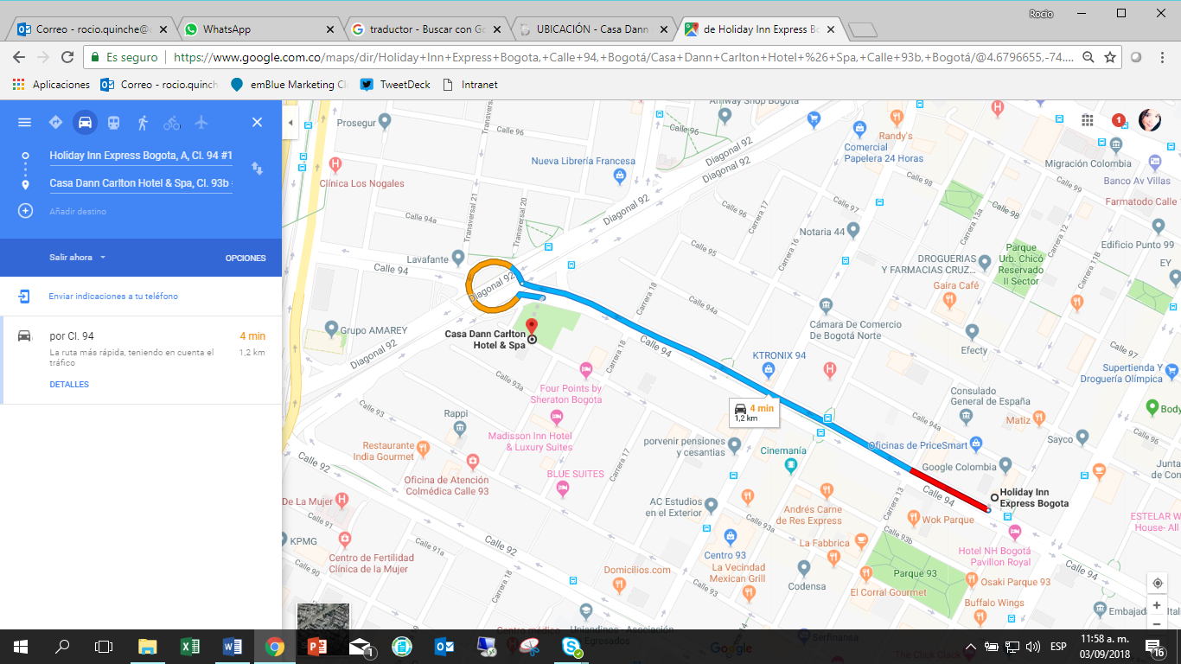

• Hotel Bh Parque 93, Cra. 14 # 93A-69  
<http://hotel-rn.com/hw/a373992/index.htm?lbl=ggl&gclid=EAIaIQobChMItvzri5aD3QIViR6GCh2-jwgvEAAYAiAAEgJrb_D_BwE>

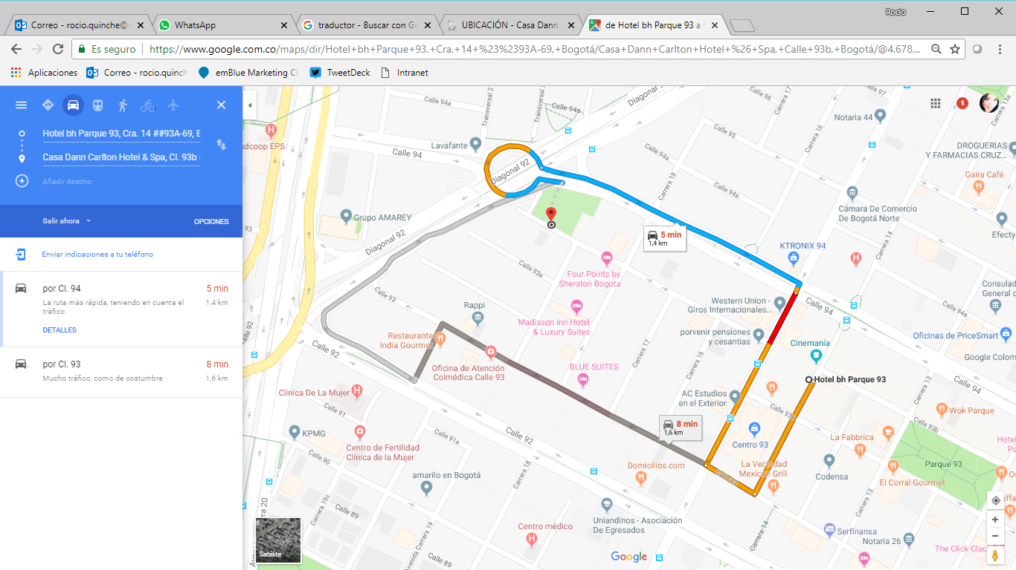

• Best Western Plus 93, Park, Cl. 93 #13-71  
<https://www.hotelbestwestern93.com/>

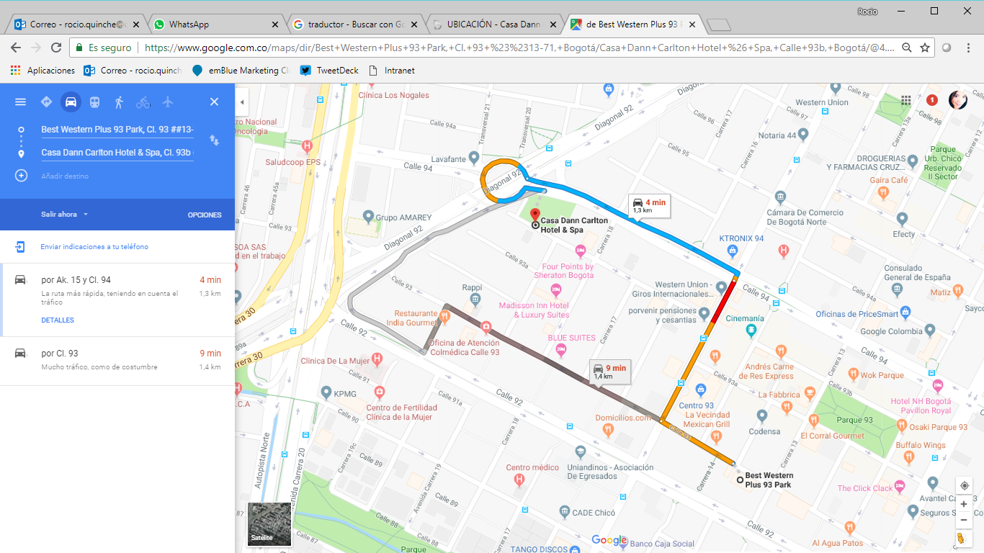

• Hotel GHL Collection 93, Cl. 93 #31  
<https://www.ghlhoteles.com/hoteles/colombia/bogota/ghl-collection-93/>

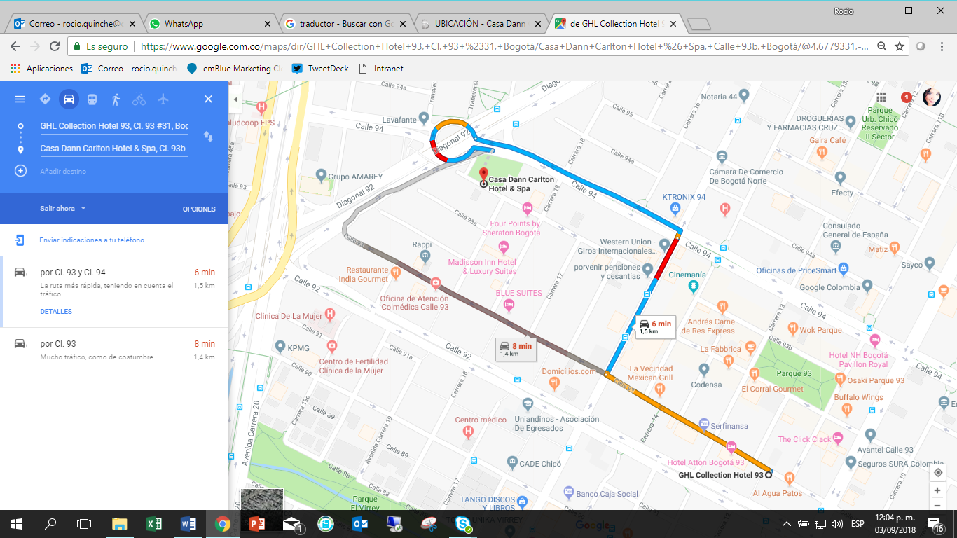

• ESTELAR Windsor House, Cl. 95 #9-97  
<https://www.hotelesestelar.com/es/hotel/hotel-estelar-windor-house-all-suites>

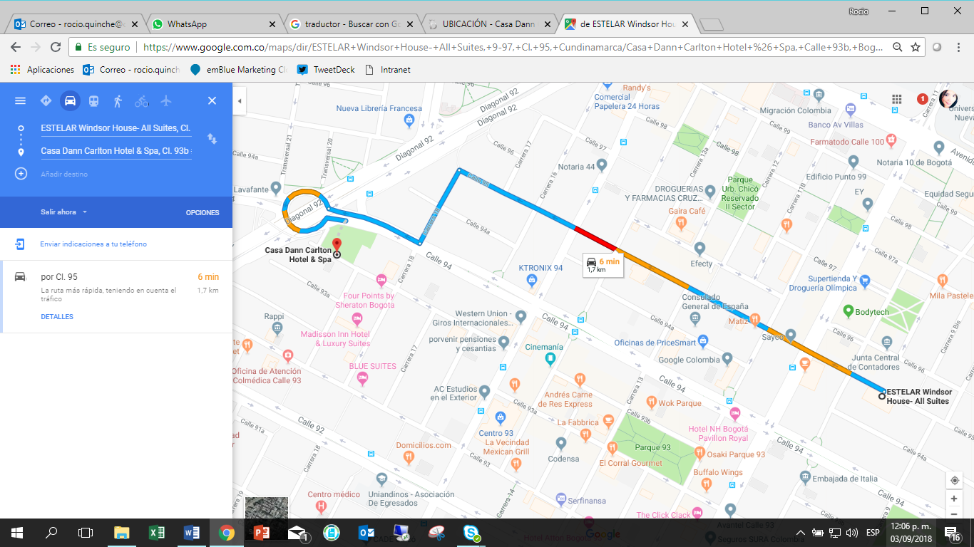

# 6 Доступ в интернет и покрытие беспроводной связью в месте проведения собрания

Во всех зонах гостиницы есть интернет-обслуживание. Дополнительную информацию вы получите в месте проведения собрания.

# 7 Техническая помощь

Если у вас возникнут технические проблемы в месте проведения собрания (например, с подключением к интернету, нахождением залов заседаний и т. п.), обращайтесь за помощью:

**г-жа Анхелита Мария Карденас Капачо (Ms Angelita María Cárdenas Capacho)**  
Моб. тел.: +57 3112188857

# 8 Электричество

Обычно в Колумбии параметры электричества: 110 В, 60 Гц. Убедитесь, что ваш адаптер соответствует этому.



Такие розетки распространены в Колумбии и многих других странах.

# 9 Полезная информация

*Обмен валюты*

**Колумбийская валюта** – **"pesos colombianos" (колумбийские песо)**; проверьте курс обмена валюты в местной банковской системе или используйте следующую ссылку: <http://www.xe.com/>.

# 10 Дополнительная информация

**10.1** **Мобильные телефоны**: Существует прекрасное покрытие сотовой (подвижной) связью и передачей данных. Большинство неблокированных сотовых телефонов будут работать с местной SIM-картой.

**10.2** **Чаевые**: рекомендуется давать чаевые; обычно 10% от суммы счета (добровольно).

**10.3** **Часовой пояс в ноябре 2018 года**: UTC/GMT-5:00.

**10.4** **Номер экстренного вызова**: в чрезвычайных случаях наберите 123.

**10.5** **Достопримечательности**: <http://www.colombia.travel/es/a-donde-ir/andina/bogota>.

# 11 Для контактов

• **Г-жа Мариана Сармьенто (Mrs Mariana Sarmiento)**  
Моб. тел.: +57 320 8093858 ([mariana.sarmiento@crcom.gov.co](mailto:mariana.sarmiento@crcom.gov.co))

• **Г-жа Элиана Герра Надер (Mrs Eliana Guerra Nader)**   
Моб. тел.: +57 316 8765316 ([eguerra@eype.co](mailto:eguerra@eype.co))

ПРИЛОЖЕНИЕ E

Форма заявки для получения пригласительного письма

Все иностранцы, въезжающие в Колумбию, должны иметь действительный паспорт. Посетители из стран, **гражданам которых требуется виза**, **должны** **безотлагательно** и по меньшей мере за **один месяц** до начала собрания **обратиться за визой** в учреждение (посольство или консульство), представляющее Колумбию в вашей стране,или, если в вашей стране такое учреждение отсутствует, в ближайшем к стране выезда.

**Онлайновое заявление**: [**https://tramitesmre.cancilleria.gov.co/tramites/enlinea/solicitarVisa.xhtml**](https://tramitesmre.cancilleria.gov.co/tramites/enlinea/solicitarVisa.xhtml).

Вам может понадобиться пригласительное письмо от принимающей стороны в Колумбии, которое вы должны будете представить в посольство/консульство Колумбии в вашем регионе для получения визы. Для получения пригласительного письма:

a) Заполните приведенную ниже форму.

b) Следует представить электронную копию вашего паспорта, где четко указываются фамилия и имя, дата рождения, гражданство, номер паспорта, дата истечения действия паспорта и т. д.

c) Если вы раньше были в Колумбии, представьте электронную копию предыдущих колумбийских виз и/или записей.

d) Направьте информацию в разделах A, B и C как приложения к электронной почте по адресу [**mariana.sarmiento@crcom.gov.co**](mailto:mariana.sarmiento@crcom.gov.co). В качестве темы письма укажите"***Запрос на пригласительное письмо для собрания ИК9 МСЭ-Т (21–28 ноября 2018 г.)***"*.*

(Не забудьте просканировать ваш паспорт и отправить нам по электронной почте, убедившись, что копия читаема и может быть использована.)

|  |  |  |  |  |  |
| --- | --- | --- | --- | --- | --- |
| **Company (Организация)** |  | | | | |
| **Applicant Information (Информация о заявителе)** | **[Нажмите и впечатайте свои полные фамилию и имя]** | | | **❒ Mr ❒ Miss ❒ Ms ❒ Mrs**  **(Г-н Г-жа)** | |
| **[Гражданство]** | | | **Date of birth (Дата рождения):**  **(Год) (Месяц) (День)** | |
| **[Номер паспорта]** | | | **Place of Issue (Место выдачи):** | |
| **Date of Issue (Дата выдачи):**  **(Год) (Месяц) (День)** | | | **Date of Expiry (Дата истечения срока действия:**  **(Год) (Месяц) (День)** | |
| **Marital Status (Семейное положение):** | | | **[Должность]** | |
| **If the country in which you'll obtain your visa is different from your nationality, please indicate it here (Если страна, в которой вы получаете визу, не является страной вашего гражданства, укажите ее название):**  **[Страна получения визы]** | | | | |
| **Address (Адрес)** | **[Нажмите и впечатайте свой адрес и почтовый индекс]**  **Telephone Number (Номер телефона): [Нажмите и впечатайте свой номер телефона]**  **Fax Number (Номер факса): [Нажмите и впечатайте свой номер факса]**  **E-mail (Электронная почта): [Нажмите и впечатайте свой адрес электронной почты]** | | | | |
| **Note (Примечание)** |  | | | | |
| **Date of arrival in Colombia (Дата въезда в Колумбию)** | |  | **Date of departure from Colombia (Дата выезда из Колумбии)** | |  |

*(Не забудьте перед отправкой приложить копию страницы вашего паспорта с фотографией.)*

***Для получения пригласительного письма информация должна быть представлена принимающей стороне до 21 октября 2018 года.***

***ПРИМЕЧАНИЕ. − Принимающая сторона сделает все возможное, чтобы обеспечить пригласительные письма по запросам, поданным с опозданием, но не может гарантировать получение визы до собрания ИК9.***

______________